1.1声音是什么
一.填空
1．遇到大风的天气，路旁架设的电线会嗡嗡地响，这种声音是由于电线 而产生的。这种声音是通过 传到我们的耳朵里的。
2．下列各种声音分别是由什么振动发出的?将答案填在横线上．
(1)人说话、唱歌声________________________. (2)笛子声________________________.[来
(3)鼓声________________________________.（4）二胡声_____________________.
(5)风吹树叶的沙沙声______________________.
3．声音的传播需要___________，声音不能在_________中传播．
4．《黄河大合唱》中有一句歌词：“风在吼，马在叫，黄河在咆哮……”它们的声源分别是______________和__________________.
5．请你说说下列情况中声音是靠什么物质传播的：
(1)耳朵贴在桌面上，可以听到放在桌面上的机械手表的滴答声，这声音是靠_______传播的．
(2)岸上的说话声是由_______传到潜水员的耳朵里．
6．正在发声的鼓面，压缩周围的空气，使这部分空气一会儿变密，一会儿变疏，随着鼓面的不断振动，在空气中就形成疏密相间的波动，并向远处传播，这种波动，传入人耳，引起鼓膜的________，就引起听觉，我们把声音的这种波动形式叫做_______．
7．在伊拉克战争中，英美联军利用“扫雷兵”——海豚来进行水中扫雷，这主要是依靠敏锐的声呐”系统，这说明了声音可以在_______中传播．
二.选择
8.对于声音的产生，下列说法中正确的是（ ）
A．一切振动的物体都能发声 B．只有固体的振动才能发声
C．物体不振动也能发声 D．振动停止后，发声体仍能发声
- 一只电铃放置在密闭的玻璃罩内接通电路，电铃发出声音，当用抽气机把玻璃罩中的空气抽去时，将会发生 ( )
A.电铃的逐渐振动停止 B.只见电铃振动但听不到声音
C.电铃的声音比原来更加响亮 D.不见电铃振动但能听到声音[来源:学
10.在月球的表面主要有尘埃,有人说飞来的流星打在月球表面的岩石上，好象上演无声电影一样,在其附近听不到一点声响,这是因为( )
A.月球表面的岩石受到流星撞击但不发生振动 B.撞击声全被尘埃封闭,没有声音传出
C.月球表面附近空间没有空气,缺少传播声音的介质D.流星撞击岩石的声音太小,人耳无法听到
11.我们在小教室里讲话听不到回声是因为 ( )
A.不能产生回声 B.小房子无法传播声音 C.回声到达人身的时间差太短 D.声音容易散开
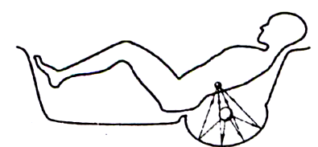
12．如图所示，用高压放电的电火花产生一个冲击波，再用椭圆球形的凹面镜使声波反射后，集中到胆结石上，就能使结石粉碎，这主要是利用 ( )
A．声音以声波的形式传播 B．声波具有巨大的能量
C.声音传播得快 D.声源的振动
13.前几年在土耳其发生了一场大地震,致使一万多人丧生,有关人士指出,地震发生后缺乏必要的自救知识,是使丧生人数增多的一个原因,以下是关于被埋在废墟里的人自救的一些措施,你认为其中最有效的方法是 ( )
A.大声呼救 B.静等营救人员前来营救
C.见缝隙就钻,从废墟中爬出来D.用硬物敲击废墟板或墙壁,向营救人员求救
14．1994年，苏梅尔一列维彗星裂成二十多块碎片撞向木星，产生巨大的爆炸，但是身处地球的人们却没有听到一丝声响，这是什么原因 ( )
A．彗星碎片太小了，没有分量 B．爆炸产生的声音很弱，人们听不见
C太空是真空，声音不能传播 D.原因尚待考查
15．下列说法中，不正确的是 ( )
A．固体、液体、气体都能传播声音 B．发声的物体都在振动 :C空气不可能是声源 D．真空不能传声
三.计算与论述
16. 用棒槌击锣，即听到锣声，用手按锣面，锣声即停，这是为什么？

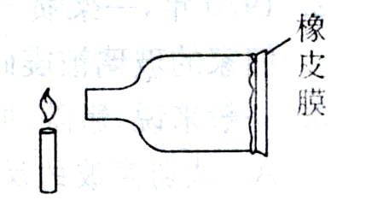
17．将底端蒙着橡皮膜的空塑料瓶的瓶口对着蜡烛火焰，用手敲击橡皮膜，使橡皮膜发出声音，如图，这时你可以看到什么现象?该现象说明什么道理？

参考答案
1.1声音是什么
一：1 .振动，空气。2.人的声带，空气，鼓面，弦，树叶。3.介质，真空。4.空气，马的声带，黄河水。5.桌面（固体），水（液体）6.振动，声波。7.液体
二：8.A，9.B，10.C，11.C，12.B，13.D，14.C，15.C，
三：16.声音是由于物体的的振动而产生的，振动停止声音消失。
17.看到了蜡烛火焰在晃动，说明了声音以声波的形式在传播的。

